1、首页最上方放之前产品页的长条视频动画，类似https://www.hikmicrotech.com/；动画中间有文字：AI Insight,Clear Vision, Clearer World。和透明的白色播放按钮。
2、首页顶部菜单栏的文字和logo都改成白色，相对于视频动画更显眼.

4、Contact和About的内容都放到首页。点击最上方的菜单只是在页内跳转。

- 产品选择图片左右屏幕边缘有左右移动按钮，按钮颜色和形态和背景能匹配（，因为现在只有两个产品，所以点击之后就在两个产品间循环。


- 首页产品图片上有“View More”按钮，点击后跳到该产品详情页。两个产品先放同一个T2515产品图片，点击按钮跳转到同一个产品页面-T2515产品页，以后我有另外一个产品了再自己改。

- 顶部菜单增加Products，点击进入当前的https://allround360.wixsite.com/my-site-89/xiang-mu页面。这个页面的产品列表，每个列表项左边是白底产品图片。
图片右边的文案写着“15mm Focal Length , 384x288 AI Resolution, 1.43’’ Screen, AI Thermal monocular”，
文案框内有一个文字链接（按钮）“Detail”,点击后进入T2515产品页。

T2515产品页内容：
8.1 顶部第一栏放长条产品图片，或者之前的长条动态产品视频动画。

8.2第二栏放“实拍图片”（野猪图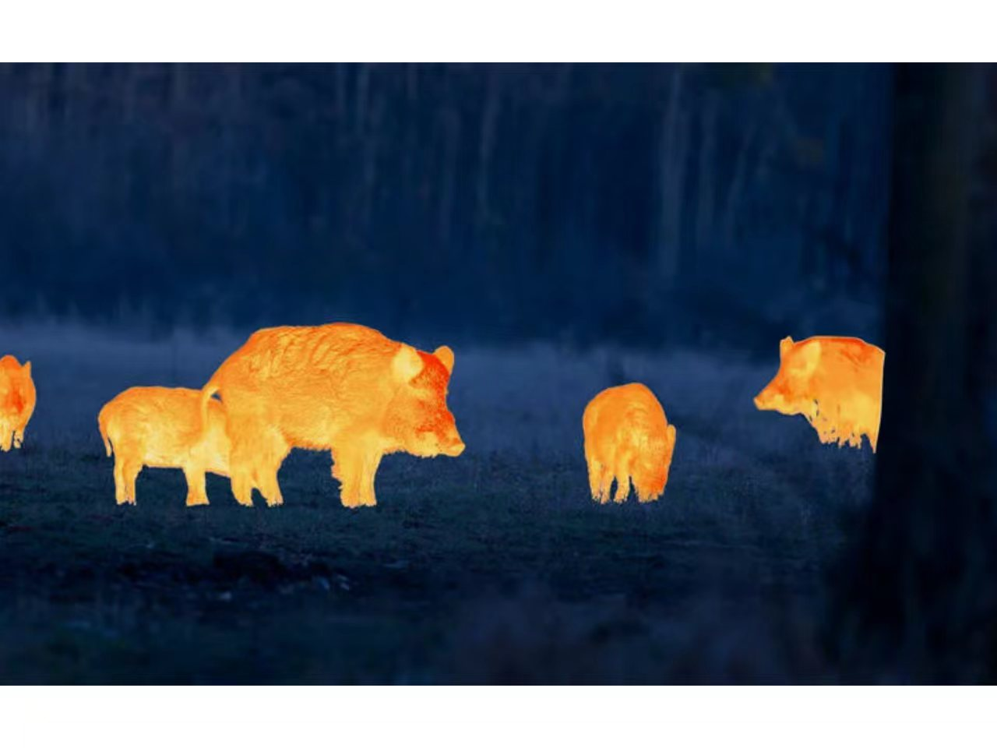），旁边文案“AI image enhancement technology has been used to improve image quality, allowing you to see more details.”
类似这样：
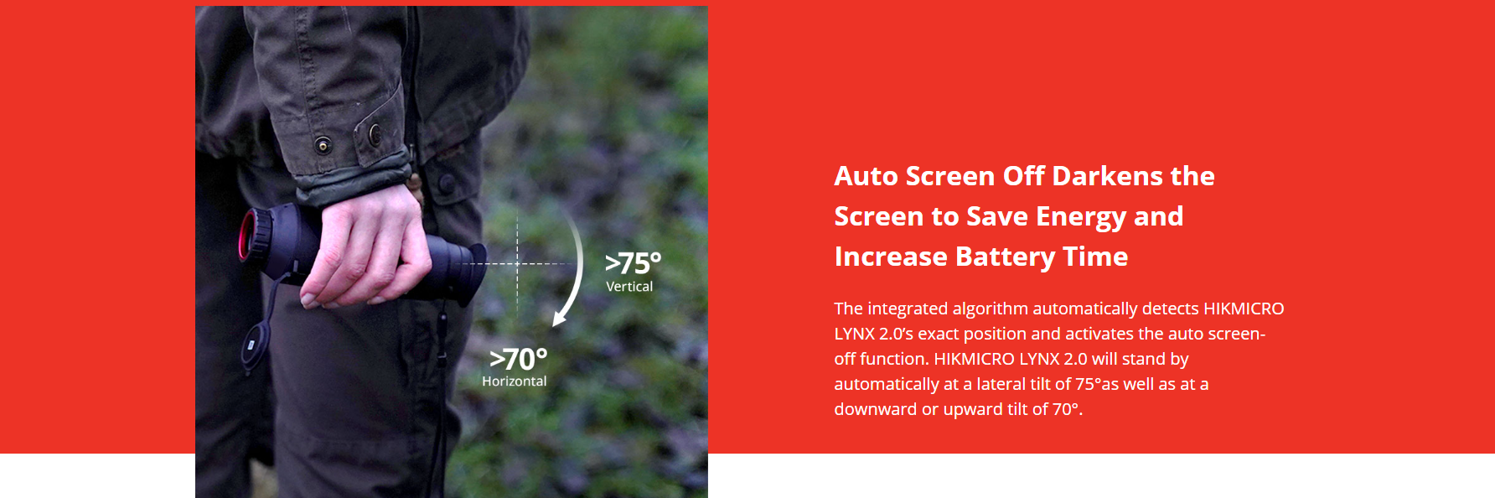

8.3 第三栏放置6个产品优势：
”384x288 AI Super Resolution”,
”1.43 AMOLED 60Hz”,
“WiFi Hotspot/Station”,
“10-Hour Battery Life”
“Audio and Video available”
“8x Digital Zoom”
类似下面
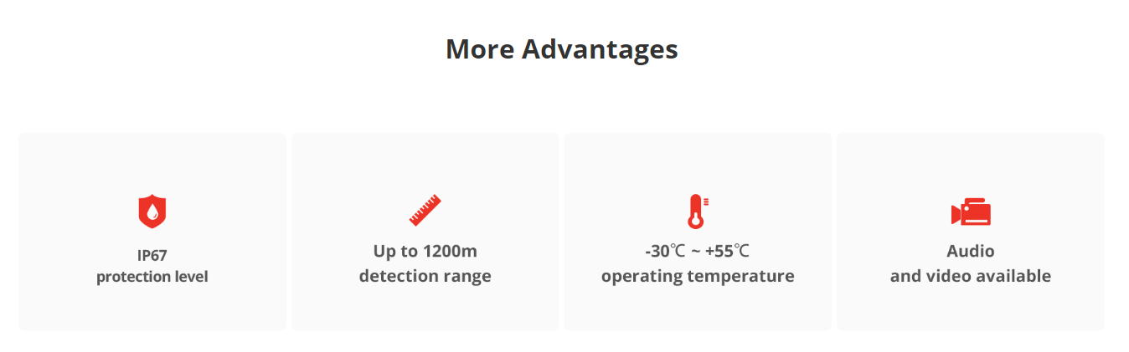

8.4 第四栏放Specification

Image Sensor 256x192
AI super Resolution 384x288
Frame Rate 50Hz
Response Waveband 8um to 14um
Lens (Focal Length) 15mm,f0.9
Detection Range 1498m
Field of View 11.69°x8.78°
Display 1.43-inch AMOLED
COLOR PALETTES WHITE HOT，BLACK HOT，IRON RED HOT，RED HOT，GREEN HOT
SCENE MODE NORMAL，OUTLINE，CITY，FOREST，RAINFOREST，BIRDWATCHING
Zoom 1x-8x digital zoom
Record Video Yes
Audio Recording Yes
Storage Built-in EMMC (32 GB)
Capture Snapshot Yes
Battery Operating Time 10-hour
Protection Level IP65
Weight 298g
Dimension 197mm x 67mm x 55mm

类似这样：
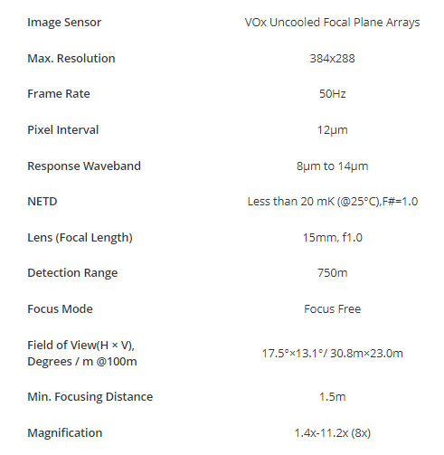

8.5 第5栏是Related Downloads，里面包含三个标签：User Manual,Firmware,App
每个标签里面有要下载的文件。类似下面：
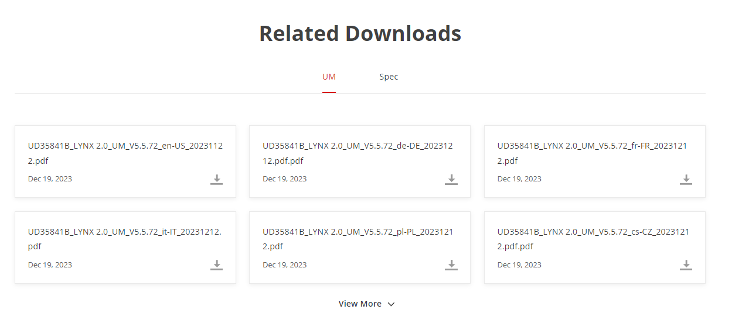

8.6 ，最后一个栏目是Video，把产品相关的视频放里面，点击可以播放，类似下面：
